Задача 1
В партии из N деталей ровно M бракованных. Дайте ответы на следующие вопросы (запишите формулы и сделайте вычисления с подробными объяснениями):
а) какова вероятность того, что наудачу выбранная деталь из партии окажется бракованной?
б) какова вероятность того, что наудачу выбранная деталь из партии окажется НЕ бракованной?
в) какова вероятность того, что из K1 случайно выбранных из партии деталей ровно L1 окажется бракованными?
г) какова вероятность того, что из K2 случайно выбранных из партии деталей не более L2 окажется бракованными?
д) какова вероятность того, что из K3 случайно выбранных из партии деталей не менее L3 окажется НЕ бракованными?
е) из партии выбрано случайно K4 деталей, из них L4 оказалось бракованными; какова вероятность, что больше в выборке нет бракованных деталей?
ж) из партии выбрано K5 деталей, и которых не менее L5 оказалось бракованными; какова вероятность того, что в последующей выборке из K6 деталей бракованных окажется не более L6 (предыдущая выборка в партию не возвращается)?
Числовые данные
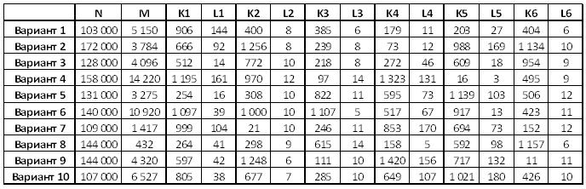
Задача 2
«Неправильную» монетку (вероятность выпадения «орла» составляет A) подбрасывают N раз. Рассматриваются следующие величины: x — количество выпавших «орлов», y — количество выпавших «решек», 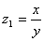, , 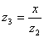.
Ответьте на следующие вопросы об этих случайных величинах:
а) опишите распределения с.в. x, y, z1, z2, z3; найдите математические ожидания, вторые моменты, дисперсии;
б) опишите условное распределение с.в. x|y;
в) в процессе подбрасывания на M-том броске оказалось, что уже выпало ровно L «орлов», какова вероятность того, что всего выпадет не более K решек?
г) найдите ковариацию и коэффициент корреляции величин x и y;
д) найдите ковариацию и коэффициент корреляции величин x2 и y;
Числовые данные
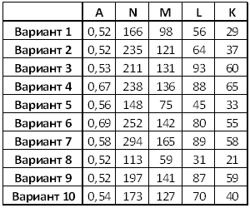

Задача 3
Срок службы электрической лампы имеет показательное распределение с математическим ожиданием L часов. Ответьте на следующие вопросы:
а) какова вероятность того, что лампа прослужит от m1 до M1 часов?
б) какова вероятность того, что прослужившая уже m2 часов лампа прослужит еще не менее M2 часов?
в) какова вероятность того, что средний срок службы для N3 ламп составит не менее M3 часов?
г) какова вероятность того, что для N4 ламп срок службы составит от m4 до M4 часов?
Числовые данные
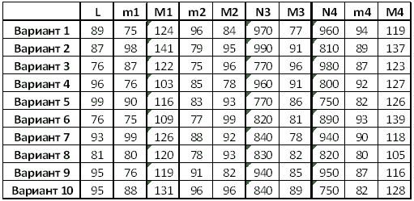
Задача 4
Рассмотрите случайную выборку Xi из некоторого известного распределения и ответьте на следующие вопросы:
а) найдите оценку параметра A методом моментов, если известно, что выборка сделана из равномерного распределения U(–1;A)
б) найдите оценку методом моментов параметра B, если известно, что выборка сделана из равномерного распределения U(-B;B)
в) найдите оценки методом максимального правдоподобия параметров c и C, если известно, что выборка сделана из равномерного распределения U(c; C);
г) найдите (и сравните) оценки параметра L методом моментов и методом максимального правдоподобия, если известно, что выборка сделана из экспоненциального EL распределения;
д) найдите оценку параметра m методом моментов, если известно, что выборка сделана из нормального распределения N(m, 1)
е) найдите оценки параметров M и S любым известным методом, если известно, что выборка сделана из нормального распределения N(M, S);
ж) постройте гистограмму и полигон по выборке, количество интервалов — K;
ж) в каждом из пунктов (а) — (е) оцените близость данного теоретического распределения к эмпирическому на основе критерия Пирсона; какое из распределений (а) — (е) лучше описывает выборку?
Числовые данные
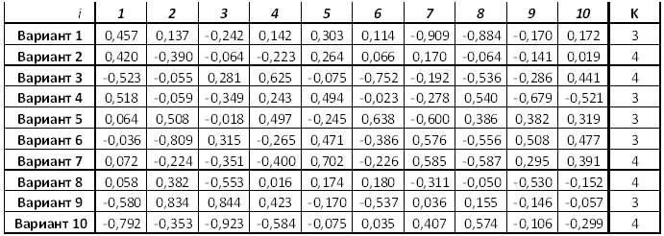

Выбор варианта - 07
Задание 1
По данной выборке Xi выполните следующие вычисления:
а) постройте гистограмму, полигон, выборочную функцию распределения;
б) вычислите выборочные моменты и связанные величины (первый, второй, третий, дисперсию, СКО, эксцесс и коэффициент асимметрии);
в) оцените методом моментов или/и методом максимального правдоподобия по выборке параметры основных непрерывных распределений (равномерное, экспоненциальное, нормальное и пр.), оцените близость оценок теоретических распределений к выборочному; подберите качественное описание выборочного распределения теоретическим;
г) предположив, что выборка получена из нормального распределения, протестируйте гипотезы равенства среднего нулю при неизвестной дисперсии; равенства среднего нулю при дисперсии, равной выборочной;
Задание 2
По выборкам Xi, Yi выполните следующие вычисления:
а) найдите выборочную ковариацию и выборочный коэффициент корреляции;
б) методом наименьших квадратов оцените параметры модели X=aY+b, протестируйте гипотезу {a=0};
в) методом наименьших квадратов оцените параметры модели Y=kX+d, протестируйте гипотезу {k=0};
г) в пунктах (б), (в) найдите и сравните коэффициенты R2;
д) в пунктах (б), (в) протестируйте близость эмпирического распределения остатков моделей к нормальному;
е) каково ожидаемое значение с.в. Y, если известно значение с.в. X? Каков доверительный интервал для Y в этом случае? Постройте график этих зависимостей для выборочных значений Xi и сравните с выборочными значениями Yi.
Числовые данные Выбор варианта - 07

